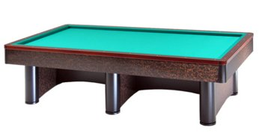

Campionato Provinciale 3° categoria singolo
Sede di gara Circolo Nuova Europa
Via Oberdan 9 - Faenza

Orari di lunedì 4 marzo 2019
1 | Bolognesi Bruno | Ore 20,30 | Cà del Vento
2 | Cavallini Sergio | Ore 20,30 | BBZO
3 | Cornacchia Vittorio | Ore 20,30 | Nuova Europa
4 | Galeotti Mauro | Ore 20,30 | Asirelli
5 | Gentilini Roberto | Ore 20,30 | Nuova Europa
6 | Manara Alfonso | Ore 20,30 | Giovecca
7 | Sina Alex Gabriel | Ore 20,30 | San Lorenzo
8 | Verlicchi Maurizio | Ore 20,30 | San Lorenzo
9 | Casadio Donatello | Ore 21,30 | Nuova Europa
10 | Flamini Stefano | Ore 21,30 | S.Alberto
11 | Gallo Armando | Ore 21,30 | Cà del Vento
12 | Giambi Emilio | Ore 21,30 | BBZO
13 | Monterastelli Michele | Ore 21,30 | L'Artista Caffè
14 | Randi Sergio | Ore 21,30 | Borgo Tuliero
15 | Sangiorgi Mirko | Ore 21,30 | San Lorenzo
16 | Servadei Matteo | Ore 21,30 | Nuova Europa

